План-конспект внеклассного мероприятия для детей 10-11 лет
МБОУ г. Астрахань «СОШУ№51»

Разработала:
Учитель изобразительного искусства Плешачкова Наталья Валерьевна

Астрахань 2023
Тема внеклассного мероприятия «Изготовление посуды в технике папье- маше и выполнение гжельской росписи»
Дата проведения: г.
Состав учебной группы: 32 человек - 15 мальчиков, 17 девочек.

Цель: развитие интереса и творческого подхода к профессиональной педагогической деятельности.
Задача: закрепление теоретических знаний, развитие и совершенствование педагогических и методических умений и навыков в процессе самостоятельного осуществления профессиональной деятельности в форме уроков изобразительного искусства.

Ход (мероприятия).
1.Организационный момент.
- Вступительное слово ведущего.

-Здравствуйте, ребята. Начинаем наше мероприятие. Сегодня мы поговорим об истории и технике выполнения папье - маше. Немного истории, несмотря на французское название, родиной папье-маше считается Китай, где и была изобретена бумага. Первые предметы из папье-маше были обнаружены при раскопках в Китае, это были древнекитайские доспехи и шлемы. Для придания им жёсткости применяли многослойное покрытие лаком. Эти предметы относятся к династии Хань (202 до н. э. — 220 н. э.).
В те времена доспехи из папье-маше были самым технологичным защитным оснащением, оно выдерживало попадание стрелы и скользящий удар меча. Наряду с неплохой прочностью, бумажные доспехи очень мало весили, позволяя бойцу быстро двигаться в бою.
Из Китая интерес к папье-маше распространился в Японию и Персию, где в этой технике изготавливали уже маски и другие атрибуты для праздников. Постепенно эта техника распространилась по всему миру и наибольшей популярностью пользовалась в европейских странах. С середины XVII века Франция начала собственное производство изделий в технике папье-маше; изначально это было изготовление кукол, которые пользовались большой популярностью. Англичане последовали их примеру с 1670 года. Наибольшую популярность папье-маше получила в 1800 годах. В Россию эту технику принёс Пётр I.
Ученик рассказывает о технике выполнения изделий.
Изготавливается послойным наклеиванием маленьких кусочков мокрой бумаги на заранее приготовленную модель. В классической технике наносится до 20-60 слоёв бумаги. Сейчас для этого часто используют поливинилацетатный клей, а раньше применяли крахмальный клейстер. Формы — гипсовые, хотя часто используются воздушные шарики для основы сферической поделки. Иногда

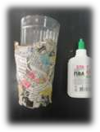
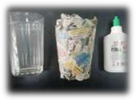
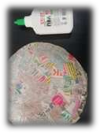
среди слоёв бумаги добавляют слои ткани/марли, чтобы изделие стало более крепким на разрыв (то есть армируют).
Учитель рассказывает о технике выполнения гжель. Особенностью гжельской росписи является исключительно ручная работа, в каждый орнамент художники вкладывают частицу себя и своего видения природы и окружения. Очень интересен процесс проявления характерного насыщенного цвета – во время работы он черно-белый, а синий и кобальтовый оттенки проявляются только при обжиге готового изделия при помощи высоких температур.

ОСНОВНЫЕ ЦВЕТА
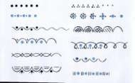
ЭЛЕМЕНТЫ И УЗОРЫ ГЖЕЛЬСКОЙ РОСПИСИ
Тематика росписи отображает восприятие мастером окружающего мира, это результат развития многовекового народного творчества, впитывающего традиции и культуру. Художниками в своих творениях сочетаются элементы иконописи, бытовые сценки, наблюдения над природой. Чаще всего встречаются природные мотивы, архитектура: растения, птицы или животные, изображения крестьянских домов, церквей или городских улиц.
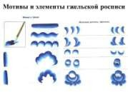
Современная тематика рисунка разделяется на 4 типа:

  - сюжетный рисунок, включая времена года, пейзажи;
  - орнаментальные – традиционные для гжели сетки-гребенки, усики, жемчужинки, капельки, шашечки и отводки;

  - растительные рисунки – злаки, ягоды, цветы, бутоны, трава, ветви;
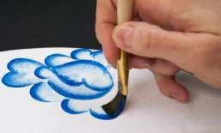
  - животные (чаще всего это птицы). ТЕХНИКА ВЫПОЛНЕНИЯ

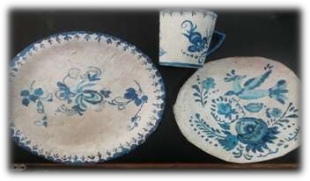
Для нанесения орнаментов применяется специальная азбука мазков, которая у каждого мастера может иметь свои особенности. В основе большинства узоров находится мазок-капелька, при помощи которого изображаются листья, стебли, цветы. Мазок тенями – это обратный мазок в одну стороны с переходом от темного оттенка к светлому.

Задание обучающимся по рефлексии их деятельности: каждому участнику предлагается выразить свои чувства и мысли по выполнению посуды в технике папье- маше, употребив только одно предложение.

Список литературы

- Иванова Е.П. Поделки из папье-маше. М.: ООО «Книжный клуб семейного досуга». 2011. 64с.

- Лыкова И.А. Мастерилка. Детское художественное творчество. Издательский дом «Карапуз» 2008. 68с.

- Матюхина Ю. А., Медведева О. П. Папье-маше. Нехитрая наука бумажных шедевров. М.: Феникс. 98с.

- Рэй Гибсон. Папье-маше. Бумажные цветы. Серия: Наши руки не для скуки. Издательство Росмэн. 1998. 65стр.

